ГОСУДАРСТВЕННЫЙ УНИВЕРСИТЕТ

имени М. В. Ломоносова



ХИМИЧЕСКИЙ ФАКУЛЬТЕТ

Курсовая работа по неорганической химии

Химический факультет

Кафедра общей химии

**«Синтез послойных никель хромовых покрытий на поверхности сплавов системы: Co-Re-Nb.»**

Курсовая работа

по неорганической химии

студента 107 группы

***Андреева П. П***

Научный руководитель:

с.н.с., к.х.н. ***Л.А.Фишгойт***

Преподаватель группы:

к.х.н. ***Знаменков К. О***.

д.х.н. ***Чаркин Д. О***.

**Москва 2024**

Оглавление

1. Введение 3

2. Литературный обзор 5

2.1 Метод электрохимического осаждения металлов из водных растворов 5

2.2 Особенности электрохимического осаждения Ni и Cr из растворов 8

2.4 Локальный рентгеноспектральный анализ 11

2.4.1 Метод ЛРСА (EDX) 11

2.4.2.Формирование электронного зонда. 12

2.4.3 Основные этапы работы ЛРСА 13

2.4.4 Определение интенсивностей пика и фона 14

2.4.5 Матричные поправки 15

2.4.7 Эффекты, влияющие на точность количественного анализа 17

3. Экспериментальная часть 20

3.1. Электрохимическое осаждение 20

3.2 Методы исследования 21

Локальный рентгеноспектральный анализ (ЛРСА) 21

3.3 Синтез ренийсодержащих кобальтовых сплавов 21

4. Результаты и обсуждение 23

4.1 Локальный рентгеноспектральный анализ синтезированных образцов 26

4.1.1 Никель на медной подложке 26

4.1.2 Осажденный на медную пластинку хром 27

4.1.3. Послойно осажденные никель-хром на медную пластину 29

5. Выводы 32

Список литературы 33

# ****Введение****

**Электроосаждение является одним из ведущих методов синтезирования тонких плёнок металлов и их сплавов благодаря своей эффективности и универсальности [1]. Технология электроосаждения широко используется в различных отраслях промышленности благодаря своей экономичности, масштабируемости и универсальности. Это также один из наиболее перспективных методов получения покрытий из сплавов более высокого качества, поскольку он позволяет в высокой степени контролировать как химический состав, так и толщину покрытий из электронаплавленных сплавов [2].**

**Данным методом могут быть получены пленки, имеющие широкое применение в металлообработке. Возможность регулировать плотность тока, а также время осаждения, позволяют добиться покрытий с равномерным распределением материала, особыми микро- и нанометровыми характеристиками [3].**

**Исследования в области синтеза поверхностных покрытий никель-хром играют важную роль в разработке защитных покрытий от коррозии. Из литературы известно [4-6], что свойства хромоникелевых сплавов сильно отличаются от свойств чистых металлов (хрома и никеля), в частности соединения на основе никель-хромовых сплавов не являются токсичными и могут применяться в медицине. Изучение свойств электроосажденных сплавов системы Ni-Cr до сих пор является актуальной задачей, потому что отсутствует корреляция между концентрацией Cr3+ в растворе и массовым содержанием восстановленного хрома в сплаве.** **Сплавы Ni-Cr широко используются в качестве биоматериалов для зубных протезов и других стоматологических применений, автомобильной промышленности, медицинских инструментов и домашней посуды благодаря своим свойствам, таким как биосовместимость, высокая твердость, коррозионная стойкость и стойкость к истиранию. В этих сплавах благодаря повышенным механическим свойствам, в том числе прочности и модулю упругости, а также повышенному модулю упругости, никель позволяет формировать сплавы малой толщины. Хром также повышает коррозионную стойкость из-за защитного слоя Cr2O3, образующегося на поверхности сплава [7].**

**Целью настоящей работы является синтез послойных никель-хромовых покрытий путем электрохимического осаждения на сплавы системы Co-Re-Nb и проведение сравнительного анализа их состава, а также установление корреляции между концентрациями Cr(III) и Ni (II) в растворе и массовым содержанием этих элементов в синтезированном сплаве.**

# ****2. Литературный обзор****

## 2.1 Метод электрохимического осаждения металлов из водных растворов

В основе электрохимического осаждения металлических пленок лежит явление электролиза, при котором происходит катодное восстановление катионов [8].

**По сравнению с другими методами, электроосаждение известно как особый метод, который обеспечивает такие преимущества, как меньшая стоимость, простота конструкции, возможность изготовления материалов с размером зерна менее 20 нм, высокая производительность и меньшее количество ограничивающих технологических препятствий для перевода этого процесса из лабораторного состояния в промышленное [6-8].**

**Процессы электрохимического осаждения металлов из растворов, как правило, протекают со значительно более высокими скоростям, чем процессы химического осаждения, что является преимуществом. В то же время эти процессы не всегда применимы, например, их применение ограничено при осаждении на изделия сложной геометрической формы из-за малой рассеивающей способности. Их факторов, влияющих на состав, структуру и свойства катодного продукта, следует отметить значение плотности тока, при котором осуществляется процесс восстановления, и его полярности, а также природы электродов, на поверхности которых осаждается электролитический сплав [9].**

Для осаждения пленок подготовленные подложки помещают в электролитическую ванну на катоде (рис.1). Анод обычно изготавливают из того же металла, что и осаждаемая пленка. В состав электролита входит соль осаждаемого металла. Процесс осаждения пленок сопровождается растворением анода, что предотвращает обеднение электролита ионами металла. Площадь поверхности анода приблизительно в 1,5 раза превышает площадь поверхности, на которую осаждается пленка.

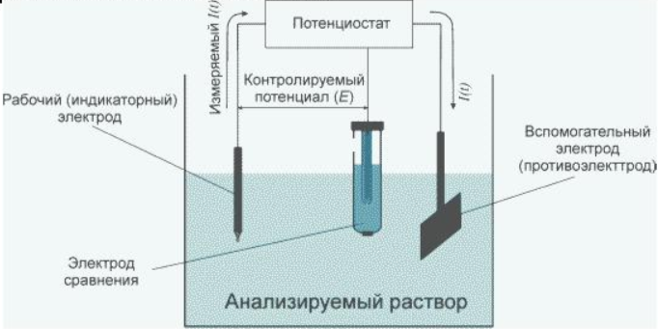

*Рисунок 1*. Конструктивная схема трехэлектродной ячейки для

электрохимических измерений.

Электрохимическое осаждение металлов согласно современным представлениям происходит в четыре стадии:

1) электролитическая диссоциация соли в растворе;

2) перенос ионов из объема электролита к электроду в составе образовавшейся комплексной частицы;

3) переход комплексных ионов на границе фаз из объема электролита к металлу;

4) разрушение комплексной частицы

5) диффузия адсорбированных атомов по поверхности электрода к местам роста пленки и встраивание атомов в кристаллическую решетку.

В электролитической ванне (рис.1) в примитивной схеме, без учета комплексообразования в растворе, происходит два вида превращений.

В результате одного из них освобождаются электроны на аноде:

*2Х- - 2е- = Х2*, (1.1)

где *Х-*- галлоид-, сульфат-, нитрат- и т.п. ионы. В результате другого - электроны присоединяются на катоде:

*Ме2+ + 2е- =Ме*. (1.2)

В растворе электролита при диссоциации возникают ионы:

*МеХ2 ⇒ Ме2+ + 2Х-.* (1.3)

Если реакции (1.1) и (1.2) пространственно разделены друг от друга, то освобождающиеся на аноде при окислении электроны переносятся к катоду в зону восстановления через внешнюю цепь. Процессы электроосаждения пленок довольно сложны, так как на них влияет большое число трудно учитываемых факторов (степень пассивирования, структура и неоднородность поверхности, на которую осаждается пленка металла; характер адсорбции катионов, анионов и других частиц, а также скорость их переноса; режимы электролиза, влияющие на неоднородность концентрационного и электрического полей вблизи подложки и др.).

Необходимо также учитывать, что восстановитель находится в водном растворе определенной концентрации с определенным значением pH, следовательно, его редокс-потенциал будет отличаться от стандартного значения. Потенциалы типичных восстановителей имеют более отрицательные значения, чем потенциал 2H+/H2. К таким восстановителям относятся гипофосфит, гидразин, формальдегид, борогидрид и др. Разность потенциалов восстановителя и восстанавливаемого металла не должна быть слишком высока, чтобы не образовался высокодисперсный продукт быстрого восстановления. Для замедления реакции восстановления в состав раствора вводят лиганды для образования прочных комплексов с ионами восстанавливаемых металлов. Например, для никеля:

Ni2+ + 2e- = Ni E0 = -0.257 В

[NiCit]- + 2e- = Ni + Cit3- E0=-0.37 В

[Ni(NH3)6]2+ + 2e- = Ni +6NH3 E0 = -0.476 В.

Кроме того, лиганды предотвращают образование гидроксидов металлов в щелочных средах. На рис. 2 представлена диаграмма Пурбе, иллюстрирующая влияние pH и природы лиганда на процесс восстановления никеля. Чем выше значение pH, тем более отрицательна величина потенциала окисления восстановителя [10].

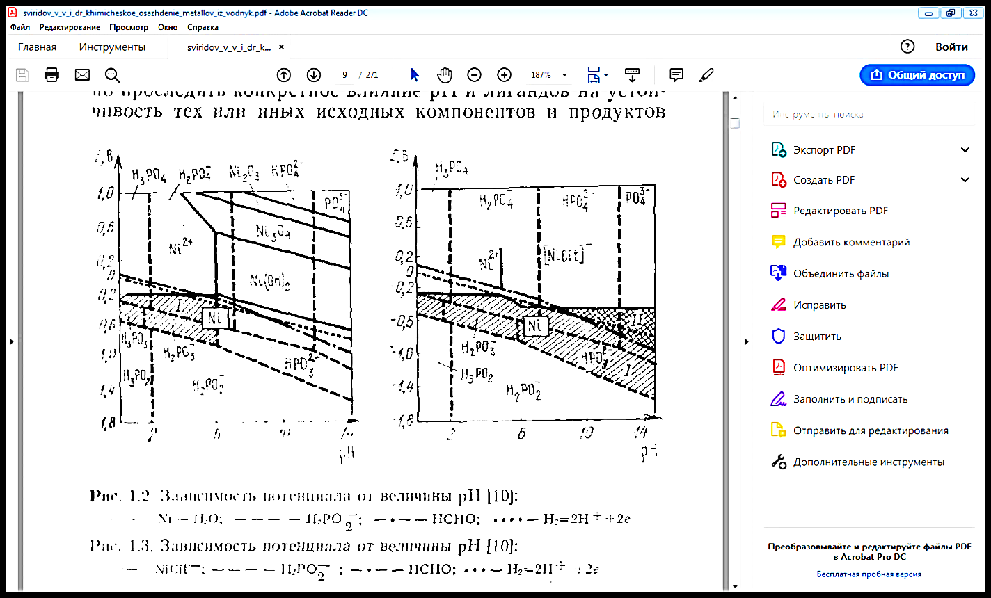

*Рисунок 2*. Зависимость потенциала от величины pH для никеля в присутствии лигандов.

## ****2.2 Особенности электрохимического осаждения Ni и Cr из растворов****

Покрытия на основе никеля являются одними из привлекательных и полезных покрытий, которые имеют несколько декоративных, автомобильных и защитных применений. Ni часто сплавляют с определенными элементами, чтобы улучшить его внешний вид, механические и электрохимические свойства. С другой стороны, хромовые покрытия обладают значительной коррозионной и износостойкостью, высокой твердостью и блеском [11–13]. Концепция использования обоих элементов мотивировала создание относительно стабильной Ni-Cr пленки [14–17]. Сообщалось, что устойчивая пассивная пленка с плотным оксидом Cr может быть получена, когда сплав содержит более 11 мас.% Cr [18]. Тем не менее, массовая доля хрома в двухкомпонентном гальваническом покрытии, как правило, невелика из-за низкого катодного тока эффективности гальванического покрытия из хрома. Стандартный восстановительный потенциал Cr3+ до металлического Cr (E0 = −0,74 В по отношению к SHE) более отрицателен, чем потенциал восстановления гидроксония (E0 = −0,12 В против SHE при pH = 2), т.е. электроосаждение Cr сопровождается интенсивным выделением водорода, что значительно снижает эффективность фарадеевского тока [17,18]. Кроме того, реакция выделения водорода (HER) приводит к образованию трещин в растущей пленке, которая подвержена сильным атакам проникновения анионов.

Однако островоподобные структуры могут быть обусловлены нежелательным образованием гидроксида на поверхности наряду с совместным восстановлением Ni2+ и Cr3+. В процессе электроосаждения сольватированные ионы металлов движутся к поверхности катода, где восстанавливаются и осаждаются в виде металла [19]. Однако из-за нежелательной реакции 2H2O + 2e- = 2OH- + 2H2 на поверхности катода рН электролита увеличивается в электрическом двойном слое. При повышении рН вблизи поверхности катода, восстановленные ионы металлов вступают в реакцию с гидроксильными ионами с образованием гидроксидов металлов [20]. Эти гидроксиды металлов отделяются от поверхности и оседают в виде шлама.

Восстановление хрома из водного раствора Cr(III) в основном зависит от сложной кинетики реакции. Cr3+ в водной среде образует ион [Cr(H2O)6]3+, который кинетически препятствует электровосстановлению Cr3+ до Cr0 . В растворе хлорида хрома ионы комплекса существуют в форме [Cr(H2O)5Cl]2+, тогда как в растворе, содержащем муравьиную кислоту в качестве комплексообразователя, ионы [Cr(H2O)5Cl]2+ превращаются в [Cr(H2O)5(COOH)]2+, как показано в реакции (a).

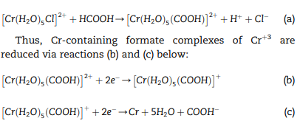

Таким образом, Cr-содержащие формиатные комплексы Cr+3 восстанавливаются по реакциям (b) и (c)

Кинетика реакции (c) протекает медленнее, чем реакция (b), что приводит к накоплению [Cr(H2O)5(COOH)]+ на поверхности катода при электроосаждении [21].

Хромирование (Cr) является одним из наиболее часто используемых процессов электроосаждения для обеспечения высокой износостойкости и коррозионной стойкости. Однако использование шестивалентного хрома было запрещено или ограничено во многих странах из-за его высокой токсичности и высокой подвижности в почве и водных средах. В последние годы исследования сосредоточены на трехвалентных покрытиях Cr, которые более экологичны и удобны, несмотря на небольшую разницу в металлическом цвете. Тем не менее, было установлено, что трехвалентные хромовые покрытия сами по себе не обеспечивают таких же хороших коррозионных и износостойких свойств, как твердые хромовые покрытия [22-24]. В последнее время Fe, Ni, Co, P и C используются в качестве легирующих элементов для улучшения свойств трехвалентных хромовых покрытий. Также изучается использование других элементов [25-28]. Покрытия из сплавов, образованные добавлением никеля к хромированным покрытиям, обладают хорошей коррозионной стойкостью и высокой стойкостью к окислению и предпочтительны из-за их высокой термостойкости [29-31].

Таким образом, важнейшая причина применения Ni и Cr сплавов заключается в их уникальной коррозионной стойкости. Однако сплавы Ni и Cr часто не соответствуют требованиям к стойкости к истиранию, а также к коррозионной стойкости; это привело к разработке композиционных электрохимических покрытий. Композитные покрытия могут быть получены путем добавления различных типов частиц в сплавы Ni-Cr-X. В работе [32] электроосаждены композитные покрытия на никеле путем добавления наночастиц Cr и Al в различные Ni-содержащие ванны. В составе композитных покрытий образовались слои Cr2O3 и Al2O3, что обеспечило превосходную стойкость к высокотемпературному окислению.

## ****2.4 Локальный рентгеноспектральный анализ****

### 2.4.1 Метод ЛРСА (EDX)

Локальный рентгеноспектральный анализ представляет собой метод анализа небольшой области твердотельного образца, в которой рентгеновское излучение возбуждается сфокусированным пучком электронов. Рентгеновский спектр содержит линии, которые характеризуют присутствие данного элемента в пробе, поэтому качественный анализ легко проводится после идентификации линий по длинам волн (или по энергиям фотонов). На рисунке 3 представлен спектр, полученный при анализе одного из образцов электроосаженного никеля и хрома на образец сплава системы Co-Re-Nb.

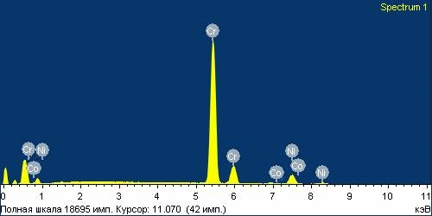*Рисунок 3.* ЛРСА, спектр осажденных хрома и никеля на образец сплава

системы Co-Nb-Re.

Сравнение интенсивностей линий образца с интенсивностями тех же линий в стандарте (чистый элемент или соединение известного состава) позволяет определять концентрации элементов, то есть провести количественный анализ. Погрешность определений достигает 1 % (относительная доля), а предел обнаружения достигает 50 ppm, хотя в отдельных случаях можно достичь и более низких значений.

Метод может применяться для исследования любых твердофазных веществ. В ряде случаев этим методом могут исследоваться жидкие смазки, лаки, краски, биологические объекты и др. ЛРСА применяется в металлургии, минералогии, биологии, медицине и других смежных областях. Определяемые элементы – от бора (В) до урана (U), предел обнаружения порядка 0,1 % масс., диапазон определяемых концентраций – от примерно 0,5 до 100 % масс., погрешность определения – 5% относительных. Рассмотрим основы и закономерности данного метода подробнее.

### **2.4.2.**Формирование электронного зонда.

Рассмотрим принципиальную схему сканирующего электронного микроскопа на примере LEO EVO 50 XVP (Karl Zeiss, Германия), оснащенного энерго - дисперсионным анализатором INCA - energy 450 (Oxford Instruments, Англия). На рис. 4 представлена вакуумная камера (11) электронного микроскопа в разрезе.

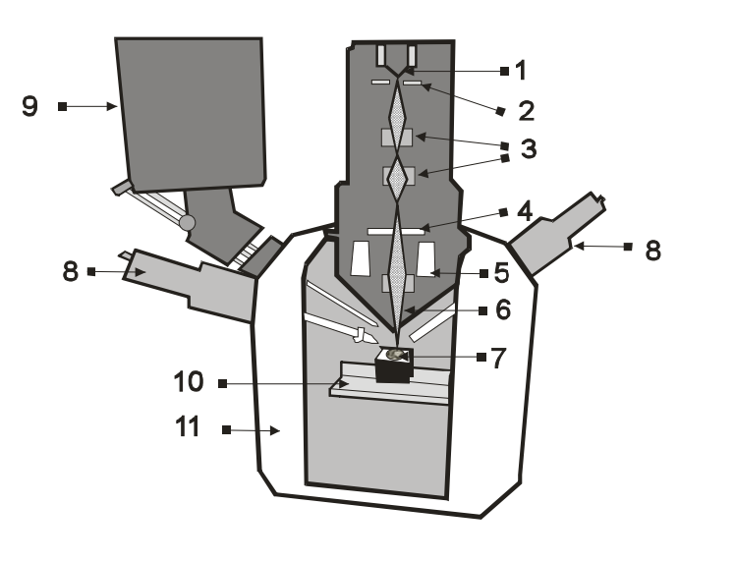

*Рисунок 4. Вакуумная камера электронного микроскопа EVO 50.*

В верхней части колонны прибора (рис. 4) находится катод (1), который представляет собой нагревательный элемент из гексаборида лантана (чаще из вольфрама). При нагреве катода до высоких температур происходит эмиссия электронов. Ниже находится кольцеобразный анод (2). При подаче ускоряющего напряжения, а прибор позволяет задавать энергию электронам в диапазоне 200 В – 30 кВ, между катодом и анодом возникает поток электронов, который можно фокусировать магнитными линзами (3), перемещать отклоняющими линзами (4), обрезать по диаметру с помощью различных аппертурных диафрагм и т.п. В результате образуется пучок электронов (электронный зонд), диаметром около 10 нм, который попадает на образец (7), помещенный на моторизованный столик (10), имеющий 5 независимых осей перемещения: две горизонтальные, вертикальная, вращение и наклон. Электронный зонд взаимодействует с приповерхностным участком образца глубиной приблизительно в несколько микрон. Глубина взаимодействия зависит как от ускоряющего напряжения, так и от плотности материала. В результате такого взаимодействия происходит испускание вторичных электронов, обратно - рассеянных (отраженных) электронов и характеристического рентгеновского излучения. На рис. 4 показаны детекторы вторичных электронов (8) и детектор характеристического рентгеновского излучения (9).

### 2.4.3 Основные этапы работы ЛРСА

Локальный рентгеноспектральный анализ (ЛРСА) является методом анализа элементного состава материалов на микро- и наномасштабе. Принцип работы ЛРСА основан на воздействии рентгеновского излучения на образец и регистрации рентгеновского спектра, который образуется в результате взаимодействия излучения с атомами материала.  
  
Основные этапы работы ЛРСА включают следующие шаги:  
  
1. Испускание электронов: Вначале образец подвергается облучению электронами высокой энергии. Эти электроны заставляют атомы образца испускать характеристическое излучение. При попадании в образец высокоэнергетические электроны пучка испытывают рассеяние в результате серии взаимодействий с атомами и проходят по некоторой зигзагообразной траектории внутри него. При этом одна часть их будет поглощена объемом образца с практически полной потерей энергии, а другая может выйти из него в виде обратно рассеянных электронов, с частичной потерей или без потерь [33].

2. Ионизация атомов: Излучение, которое испускают атомы в ответ на электронное воздействие, ионизирует атомы материала.  
  
3. Регистрация рентгеновского спектра: Рентгеновские излучения, которые возникают из-за ионизации атомов, регистрируются детектором. Этот спектр содержит информацию о характеристических линиях различных элементов, присутствующих в образце.  
  
4. Анализ данных: Полученный рентгеновский спектр анализируется для определения конкретных химических элементов и их содержания в образце. Сравнение характеристических линий измеренного спектра с известными данными позволяет идентифицировать элементы и их количественное содержание.  
  
Рентгеноспектральный микрозондовый анализ широко используется в материаловедении, геологии, биологии и других областях для исследования элементного состава образцов. Этот метод позволяет проводить точный и качественный анализ малых областей образца, что делает его незаменимым инструментом в микроанализе материалов.

### 2.4.4 Определение интенсивностей пика и фона

Для проведения количественных измерений необходимо точно измерить интенсивность аналитической линии элемента [34]. Суммарная интенсивность аналитической линии складывается из двух составляющих – интенсивности непрерывного тормозного излучения (фона) и интенсивности собственно характеристического излучения, поэтому при измерении последнего вклад фона необходимо вычитать.

Для описания распределения рентгеновского излучения по глубине Кастен предложил использовать функцию - *φ*(*ρz*) (PhiRhoZ), где *ρz* это «массовая глубина» с размерностью г/см2. Кривая *φ*(*ρz*) определяется как отношение интенсивности излучения, генерируемого в тонком слое вещества на глубине *z*, к интенсивности в изолированном в вакууме слое такой же толщины [35].

Типичная форма кривой *φ*(*ρz*) представлена на рис 5.

Вблизи поверхности генерируется больше рентгеновского излучения, чем в изолированной тонкой пленке, т.к. отраженные электроны также способны возбуждать излучение при своем движении вверх, поэтому значение функции там больше единицы. После достижения максимума на некоторой глубине, интенсивность полого понижается до нуля из-за рассеяния и потерь энергии электронами пучка.

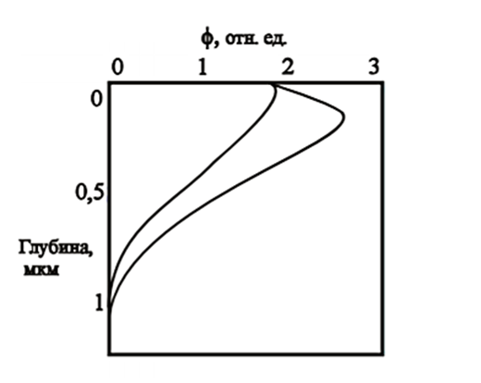

*Рисунок 5.* Функция φ(ρz) (фи-ро-зет), представляющая распределение возбужденного рентгеновского излучения по глубине.

Информацию о форме кривой φ(ρz) и ее зависимости от различных параметров можно получить экспериментальным путем, либо путем моделирования методом Монте-Карло или с использованием теоретических расчетов. Факторы, определяющие точную форму кривой, связаны с поведением рассеивания и взаимодействий электронов в образце.

### 2.4.5 Матричные поправки

Измеренная интенсивность рентгеновского излучения, генерируемого в образце, зависит не только от энергии и числа электронов, попадающих на образец, но также от некоторых свойств самого образца, называемых матричными эффектами [34].

Матричные поправки применяются для того, чтобы преобразовать измеренную интенсивность от образца по отношению к стандарту в фактическую концентрацию элемента. Для их правильного применения необходимо иметь информацию обо всех элементах в образце и стандарте, для расчета взаимных влияний.

Поправка на поглощение

Перед тем как попасть в спектрометр, рентгеновское излучение проходит некоторый отрезок пути внутри образца. Часть излучения поглощается материалом образца, соответственно, не все генерированные рентгеновские лучи, описываемые кривой *ϕ*(*ρz*), будут зарегистрированы [34]. Поэтому, если обозначить измеренную интенсивность как *I*, а сгенерированную на определенной глубине *z* как *I0*, то соотношение между ними будет описываться следующим выражением:

$$I=I_{0}∗exp\left(−μρt\right)$$

где *μ* - массовый коэффициент поглощения, *ρ* – плотность, *t* – путь, пройденный рентгеновским квантом до выхода с поверхности образца.

Рентгеновское поглощение вносит наиболее значительный вклад в величину матричной поправки и его совершенно необходимо учитывать при количественном анализе.

Длина пути, который проходят рентгеновские кванты из области взаимодействия с электронами, зависит от угла, под которым расположен детектор, от наклона поверхности образца по отношению к детектору и от топографии поверхности.

Поправка на атомный номер

Атомный номер материала и энергия падающего пучка электронов значительно влияют как на число электронов, испытавших обратное рассеяние и покинувших образец, так и на эффективность, с которой электроны теряют энергию внутри образца. Оба фактора влияют в свою очередь на число рентгеновских фотонов, генерируемых внутри объема взаимодействия на данной глубине и таким образом определяют форму и площадь кривой *ϕ*(*ρz*), описывающей соответствующую суммарную интенсивность излучения.

Величина поправки на атомный номер достигает максимальных значений при расчете концентрации легких элементов в тяжелой матрице.

Поправка на флуоресценцию

Флуоресценция – вторичное возбуждение - возникает в результате ионизации атомных оболочек рентгеновскими фотонами, а не электронами. В результате наблюдается эмиссия характеристических рентгеновских лучей. Их вклад в рентгеновский спектр является дополнительным к рентгеновскому излучению, возникшему под воздействием непосредственно электронов. Поскольку вклад флуоресценции на образце и стандарте обычно различный, необходимо вносить поправку на флуоресценцию [34]. Флуоресценция проявляется только если энергия рентгеновского фотона превышает энергию критического возбуждения. Вклад во флуоресценцию вносит как излучение тормозного фона, так и характеристическое излучение, но доминирует вклад последнего. Обычно поправка на флуоресценцию наименее значительная по сравнению с поправками на атомный номер и поглощение.

Метод коррекции XPP

В литературе описываются различные приближения для процедур расчета матричных поправок, наиболее распространенные это ZAF и Phi-Rho-Z. Программное обеспечение INCA Energy [36] использует схему коррекции матричных эффектов XPP, разработанную Pouchou и Pichoir. Это подход на основе метода Phi-Rho-Z, в котором используются экспоненциальные функции для описания формы кривой *ϕ*(*ρz*). Поправки на атомный номер и эффект поглощения входят в интегрированную модель для *ϕ*(*ρz*).

Метод коррекции XPP был выбран из-за хорошей точности расчетов, в особенности, для случаев сильного поглощения, таких как анализ легких элементов в тяжелой матрице. Более того, метод XPP позволяет вычислять коррекцию матричных эффектов для образца, наклонного по отношению к падающему электронному пучку.

Факторы коррекции зависят от состава образца, а именно его мы и пытаемся определить. То есть, зная состав образца, можно определить факторы коррекции и рассчитать относительную интенсивность характеристического рентгеновского излучения элементов, входящих в образец (*Iотносит.*=*Iобразца*/*Iстандарта*). А наоборот, определив относительную интенсивность излучения элементов образца, рассчитать концентрацию компонентов напрямую невозможно. Как же определить концентрацию элементов исходя из измеренной интенсивности их характеристического излучения?

### 2.4.7 Эффекты, влияющие на точность количественного анализа

Состояние поверхности и пористость

На точность определения состава образца в первую очередь влияет качество пробоподготовки [34]. Образец для электронно-зондового микроанализа должен быть электропроводным, не содержать пор и поверхностных загрязнений, полированным, иметь плоскую поверхность и площадь не более 2-3 мм2. Последнее особенно важно при исследовании магнитных образцов, поскольку магнитное поле будет отклонять электронный пучок, изменяя угол выхода электронов, величина которого входит в функцию для расчета поправок.

Низкая электропроводность приводит к накоплению поверхностного заряда, что в свою очередь вызывает расфокусировку электронного луча. В результате измерение будет осуществляться со значительно большей площади, чем планировалось оператором.

Микронеоднородность

При исследовании многофазных образцов возникают дополнительные проблемы, которые необходимо учитывать. При определении состава фаз в многофазных образцах необходимо особое внимание уделять статистике, проводить измерения в большем количестве точек по сравнению с гомогенными образцами, добиваясь совпадающих результатов.

Наложение пиков

Значительные ошибки при определении количественного состава образцов происходят из-за наложения характеристических линий одного элемента на спектр другого. Особенно это важно при использовании энергодисперсионного детектора, который имеет более низкую по сравнению с волновым разрешающую способность.

Программные ошибки

В программу для расчета концентраций методом итераций для нахождения факторов коррекции заложены определенные допуски: состав образца, ускоряющее напряжение, ток зонда, время обработки импульсов и время набора импульсов. Исходя из этих параметров, прибор может синтезировать спектр характеристического излучения образца.

Полученный спектр можно обработать и рассчитать состав образца уже исходя из синтезированного спектра. Завышение или занижение определяемой концентрации по сравнению с заданной также связано с расчетом факторов коррекции. Избежать подобных явлений можно с помощью стандартизации образцов перед началом работы.

# Экспериментальная часть

## 3.1. Электрохимическое осаждение

Электрохимический синтез проводился на установке, включающей: потенциостат IPC-PRO, совмещенный с компьютером, програмное обеспечение IPC – 61. Катод, представляющий собой полусфеорообразную болванку из сплава системы Co-Re-Nb, был помещён между противоэлектродом (анодом) и электродом сравнения. В роли противоэлектрода выступала никелевая пластина.

Чтобы удостовериться в верной методике осаждения, а также правильно-подобранных составов для растворов, предварительно была произведена серия осаждений растворов на медную подложку площадью 2 см2, которая была химически отполирована при комнатной температуре в смеси кислот 9.8 М H3PO4 + 5.8 М CH3COOH + 4.7 М HNO3

Электрохимическое осаждение проводилось в гальваностатическом режиме, т. е. при постоянной плотности катодного тока. Рабочим электродом служила предоставленная болванка из сплава системы Co-Re-Nb.

Вначале на образец из первого рабочего раствора осаждался никель, затем, после очищения электродов сравнения и противоэлектродов, на тот же образец осаждался хром из второго рабочего раствора. Ниже приведен состав рабочих растворов.

*Таблица 1. Состав рабочего раствора для осаждения никеля.*

|  |  |
| --- | --- |
| **Компонент** | **Содержание, М** |
| NiCl2 ∙6H2O | 0.06 |
| HCOOH | 0.3 |
| Na3C6H5O7 ∙5.5H2O | 0.3 |

*Таблица 2. Состав рабочего раствора для осаждения хрома.*

|  |  |
| --- | --- |
| **Компонент** | **Содержание, М** |
| **CrCl3** ∙6H2O | **0.6** |
| Na3C6H5O7 ∙5.5H2O | **0.3** |
| HCOOH | **0.8** |
| Al2(SO4)3 ∙18H2O | **0.165** |

Объем ячейки составлял 50 мл, осаждение проводилось при температуре 25℃. Синтез проводили при плотностях катодного тока: 0.1 А/см2 для осаждения никеля и 0.3 А/см2 для осаждения хрома; время синтеза составляло порядка получаса.

## 3.2 Методы исследования

### Локальный рентгеноспектральный анализ (ЛРСА)

Исследования проводились методами растровой электронной микроскопии и рентгеноспектрального микроанализа на растровом электронном микроскопе JSM-840 фирмы «Jeol» (Япония) с микрозондовым анализатором ISIS фирмы «Oxford Instruments» (Великобритания) при ускоряющем напряжении 20 кэВ.

Рентгеноспектральный микроанализ основан на использовании характеристического рентгеновского излучения, возбуждаемого в исследуемых образцах при бомбардировке их пучком электронов. Разлагая излучение в спектр и определяя интенсивность спектральных линий, можно качественно и количественно определить элементный состав образца в точке падения электронов. В данном случае, при использовании энергодисперсионного спектрометра, относительная погрешность измерений составляла не более 0,5 масс.%. Количественные измерения проводились по характеристическим линиям рентгеновского излучения.

## 3.3 Синтез ренийсодержащих кобальтовых сплавов

Выбор составов сплавов осуществлялся на основе имеющихся в литературе данных о строении изотермических сечений трёхкомпонентной системы Co-Nb-Re при 1375 и 1200 К, таким образом, чтобы при 1375ºК они принадлежали к области гомогенности γCo-твердого раствора, а при 1200ºК относились к двухфазным областям γCo-матрицы с фазами Лавеса и фазой Co3Nb.

В ходе работы для приготовления сплавов использовали кобальт электролитический (99,99 мас. %) в виде компакта и порошка, ниобий (99,84 мас. %) в виде фольги и порошкообразный рений (99,95 мас. %). Масса сплавов составляла, в зависимости от задачи, 3 или 6 грамм. Образцы синтезировали в электродуговой печи с нерасходуемым вольфрамовым электродом в атмосфере аргона c шестикратным переплавом. При первом плавлении во избежание непроплавленных участков, связанных с наличием в шихте тугоплавкого рения, который при более высоком содержании требует использования индукционной печи, сама шихта располагалась в лунке поддона следующим образом: на дно помещали кусочки кобальта в виде компакта, засыпая между ними смесь кобальтового порошка и гранул рения, а ниобиевая фольга помещалась сверху.

# Результаты и обсуждение

*Таблица 3*. Зависимость твердости сплавов от состава и температурно-временного режима гомогенизирующего отжига.

|  |  |  |  |  |  |  |
| --- | --- | --- | --- | --- | --- | --- |
| №  сплава | Концентрация элементов в сплаве, ат.% | | | Твердость, HV | | |
| Co | Nb | Re | 1375 К, 48 ч,  ~10000 К/мин | 1375 К, 48 ч,  ~1000 К/мин | 1375 К, 100 ч,  ~10000 К/мин |
| Р.З. | 100 | 0 | 0 | 233±8 | - | - |
| 1. | 97,7 | 2,3 | 0 | 245±15 | 246±11 | - |
| 2. | 95,1 | 4,9 | 0 | 258±9 | 354±20 | 400±13 |
| 3. | 92,1 | 2,2 | 5,7 | 323±14 | 322±11 | - |
| 4. | 92,6 | 3,8 | 3,6 | 285±23 | 328±14 | 478±10 |
| 5. | 89,1 | 2,2 | 8,7 | 300±14 | 296±9 | 386±16 |
| 6. | 87,2 | 4,1 | 8,7 | 508±11 | 390±10 | 554±12 |

**В качестве подложки для синтеза методом электроосаждения икель – хромовых слоев был выбран сплав №4, потому что (таблица 3) при минимальном содержании рения, этот сплав имеет максимальную твердость. Ниже приведена микрофотография нашей подложки, из которой мы видим однородную поверхность выбранного сплава.**

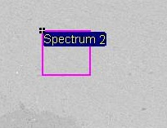

***Рисунок 6.* Микрофотография образца сплава системы Co – Nb – Re.**

Чтобы подобрать нужные значение тока, а также время электрохимического осаждения, первоначально никель и хром осаждали на предварительно очищенные медные пластинки. Только после успешного осаждения каждого из металлов из растворов, был проведен послойный синтез никель – хрома на предоставленный сплав системы **Co – Nb – Re** (о том, как был изготовлен данный сплав, см. раздел 3.3)

Кобальт – рений – ниобиевый сплав может выступать в качестве основы жаропрочных сплавов. Но кобальтовые сплавы имеют более низкую устойчивость к высокотемпературному окислению, чем никелевые. Введение хрома в состав сплава понижает растворимость ниобия и, тем самым, препятствует формированию нановыделяющей упрочняющей фазы Co3Nb. Поэтому оптимальным является вариант поверхностного легирования таких сплавов хромом электрохимическим методом. Поскольку кобальт образует с хромом хрупкую сигма-фазу, предварительное покрытие поверхности сплава никелем перед нанесением хрома должно решить эту проблему.

Электрохимическое осаждение проводилось при постоянном токе. Реакции осаждения металлов протекают на границе продукт – реакционная среда:

Ni+2 + 2e = Ni0

Cr+3 + 3e = Cr0

В ходе проведения экспериментальной части основной проблемой стал подбор нужных значений плотности тока. Был проведен ряд осаждений при разных значениях, чтобы в дальнейшем оценить, при каком именно значении следует проводить процесс электрохимическое осаждение.

Кроме того, перед тем как получить конечный раствор, из которого впоследствии был осаждён хром, были приготовлены два других раствора, состав данных растворов:

Таблица 4. Первый вариант рабочего раствора для осаждения из него хрома.

|  |  |
| --- | --- |
| **Компонент** | **Содержание, М** |
| KCr(SO4)2∙12H2O | 0,5 |
| Al2(SO4)3∙18H2O | 0,2 |
| Na2C2O4 | 0,3 |
| NaF | 0,4 |

Таблица 5. Второй вариант рабочего раствора для осаждения из него хрома [37].

|  |  |
| --- | --- |
| **Компонент** | **Содержание, М** |
| CrCl3.6 H2O | 0.6 |
| HCOOH | 0.8 |
| Na3C6H5O7 | 0.3 |

Конечный раствор является комбинацией растворов *(таблица 4, таблица 5).* За основу был взят второй раствор с добавлением к нему сульфата алюминия (таблица 2), выполняющего роль катализатора процесса. После добавления к первому раствору катализатора, металл успешно осадился.

Этапы эксперимента:

* + - 1. Синтез никелевого покрытия на медную подложку
      2. Синтез хромового покрытия на медную подложку
      3. Синтез послойного никель – хромового покрытия на медную подложку
      4. Синтез никелевого покрытия на подложку из сплава системы **Co – Nb – Re**
      5. Синтез хромового покрытия на подложку из сплава системы **Co – Nb – Re**
      6. Синтез послойного никель – хромового покрытия на подложку из сплава системы **Co – Nb – Re**

## 4.1 Локальный рентгеноспектральный анализ синтезированных образцов

### 4.1.1 Никель на медной подложке

*Таблица 6.* Элементный состав по данным ЛРСА осаждённого никеля на медь при плотности тока -0.1А/см2.

|  |  |  |
| --- | --- | --- |
| Спектр | *Ni, ат. %* | *Cu, ат. %* |
|  |  |  |
| Spectrum 1 | 96.4 | 3.7 |
| Spectrum 2 | 96.0 | 4.0 |
| Spectrum 3 | 96.5 | 3.5 |
| Spectrum 4 | 96.3 | 3.7 |
| Spectrum 5 | 96.0 | 4.0 |
|  |  |  |
| Среднее | 96.2 | 3.8 |
| Станд. отклонение | 0.2 | 0.2 |

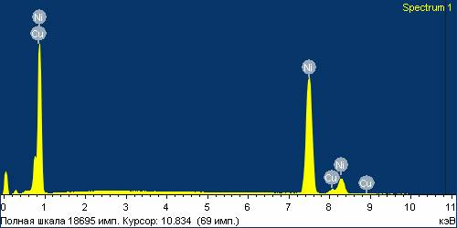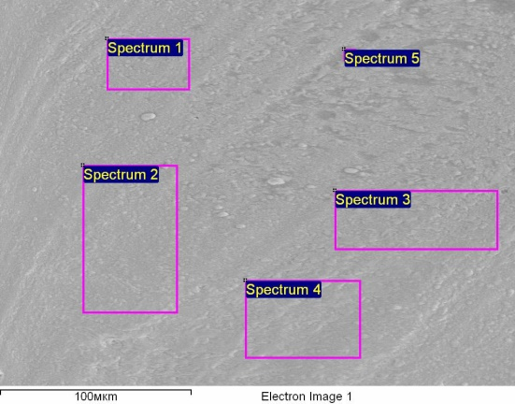

*(а) (б)*

Рисунок 7. ЛРСА, спектр осажденного никеля на медную пластину (а), микрофотография образца осажденного Ni на Cu (б).

По данным ЛРСА спектра (*рис. 7 (а)*) мы видим, что состав полученного покрытия соответствует ожидаемому, имеютя только пики никеля и меди. Медь «просвечивает» от подложки, что свидетельствует о толщине покрытия менее 30 мкм. По поверхности (*рис. 7 (б)*) покрытие распределено равномерно и также имеет равномерный состав, о чем всидетельствует содержание никеля в разных точках повкрхности, равное *96 ± 0,5 ат. %.*

### 4.1.2 Осажденный на медную пластинку хром

*Таблица 7.* Элементный состав по данным ЛРСА осаждённого хрома на медь,

плотность тока *– 0.3А/см2.*

|  |  |  |
| --- | --- | --- |
| Spectrum | Cr | Cu |
|  |  |  |
| Spectrum 1 | 56.2 | 43.8 |
| Spectrum 2 | 56.6 | 43.4 |
| Spectrum 3 | 58.4 | 41.6 |
| Spectrum 4 | 57.1 | 42.9 |
|  |  |  |
| Средн. значение | 57.0 | 43.0 |
| Std. deviation | 4.1 | 4.0 |

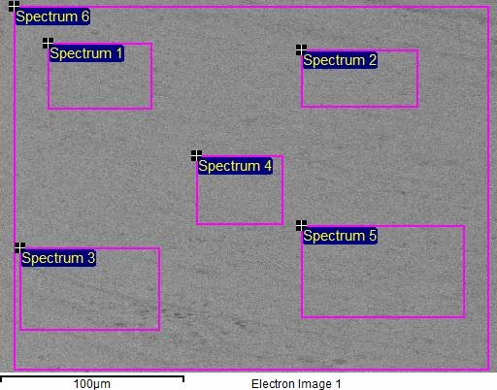

*Рисунок 8.* ЛРСА, микрофотография образца хрома, осажденного на медную пластину.

*Таблица 8*. Элементный состав по данным ЛРСА осаждённого хрома на медь при плотности тока *– 0.1 А/см2*.

|  |  |  |  |
| --- | --- | --- | --- |
| Spectrum | In stats. | Cr | Cu |
|  |  |  |  |
| Spectrum 1 | Да | 28.5 | 71.5 |
| Spectrum 2 | Да | 29.4 | 70.6 |
| Spectrum 3 | Да | 29.1 | 70.9 |
| Spectrum 4 | Да | 29.0 | 71.0 |
| Среднее |  | 29.0 | 71.0 |
| Станд. отклонение |  | 0,5 | 0,5 |

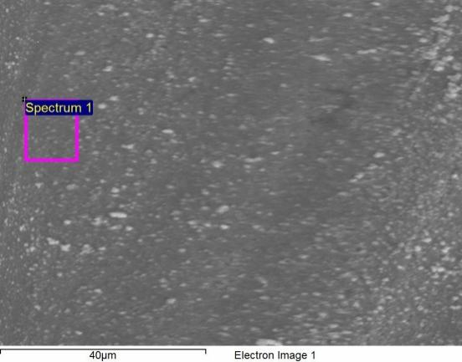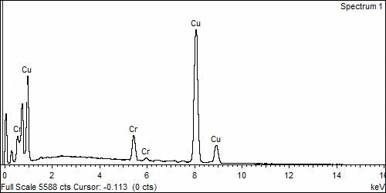

*(а) (б)*

Рисунок 9. ЛРСА, микрофотография поверхности образца осажденного Cr на Cu подложку (а), спектр осажденного хрома на медную подложку (б).

Плотность тока осаждения есть скоростьлимитирующий фактор процесса электроосаждения. Задавая постоянную плотность тока в гальваностатическом режиме мы, там самым, делаем процесс осаждения стационарным с постоянной скоростью и приближаем выход по току к 100 %. На основании приведенных данных по осаждению хрома при двух плотностях тока можно заключить, что с повышением плотности катодного тока от 100 до 300 мА/см2 покрытие осаждается более равномерно. Кроме того, затемненный цвет микрофотографии (рис. 9 (а)) свидетельствует о существовании продуктов недовосстановления, например оксидных фаз. При плотности катодного тока осаждения поверхность имеет металлический блеск, что свидетельствует об отсутствие продуктов недовосстановления, также осажденный слой хрома имеет большую толщину, о которой мы можем судить по содержанию меди в полученных образцах после осаждения (содержание меди значительно меньшее при плотности катодного тока – 300 мА/см2)

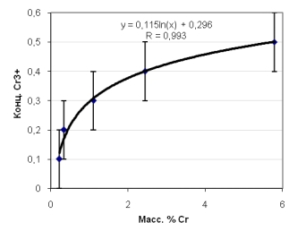

*Рисунок 10.* Соотношение концентрации ионов Cr3+ в растворе и содержания хрома в полученном осадке по результатам ЛРСА данных.

**Также было интересно установить корреляцию между концентрацией ионов хрома (III) в растворе и содержанием хрома в осажденном покрытии. Из рисунка 10 ми видим логарифмическую зависимость этих параметров.**

### **4.1.3. Послойно осажденные никель-хром на медную пластину**

*Таблица 9.* Элементный состав по данным ЛРСА послойного осаждения Ni (при плотности тока – 0.1 А/см2), затем Cr (при плотности тока – 0.3 А/см2) на медную пластину.

|  |  |  |  |  |
| --- | --- | --- | --- | --- |
| Спектр | В стат. | Cr | Ni | Cu |
|  |  |  |  |  |
| Spectrum 1 | Да | 16.8 | 80.8 | 2.4 |
| Spectrum 2 | Да | 16.8 | 81.0 | 2.2 |
| Spectrum 3 | Да | 16.7 | 81.3 | 2.1 |
| Spectrum 4 | Да | 16.4 | 81.5 | 2.2 |
| Spectrum 5 | Да | 16.5 | 81.2 | 2.3 |
|  |  |  |  |  |
| Среднее |  | 16.6 | 81.1 | 2.2 |
| Станд. отклонение |  | 0.3 | 0.3 | 0.1 |

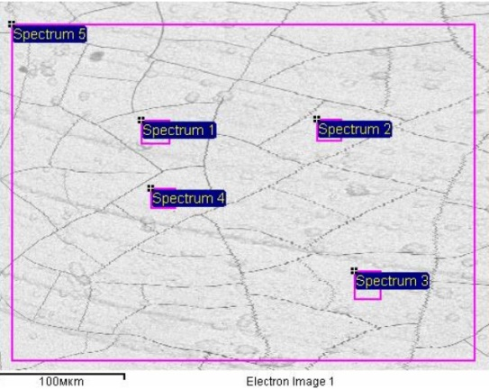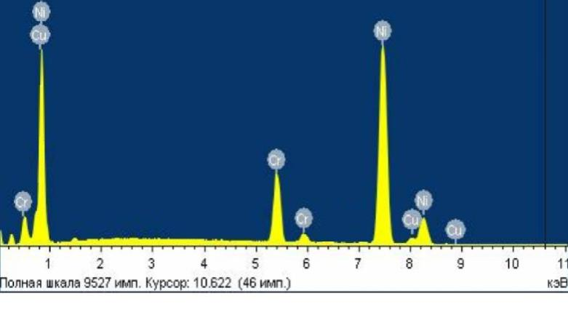

*(а)* *(б)*

Рисунок 11. ЛРСА, микрофотография образца послойно осажденных Ni, Cr на Cu (а), спектр послойно осажденных никеля, затем хрома на медную пластину (б).

Послойное осаждение никеля и хрома на медную пластину при импирически выбранных плотностях катодного тока, не вызвало сложностей. Данные таблицы 9 свидетельствуют о большей эффективности процесса осаждения никеля по сравнению с осаждением хрома. Это можно объяснить кинетической заторможенностью разряда хромосодержащих комплексных частиц у поверхности никелевого (никель уже к тому моменты был осажден на медную подложку) электрода (механизм процесса подробно описан в разделе 2.3 литобзора).

**4.1.4 Послойно осажденные *Ni – Cr* на образец сплава системы *Co – Nb – Re***

*Таблица 10.* Элементный состав по данным ЛРСА послойного осаждения Ni (при плотности тока – 0.1 А/см2), затем Cr (при плотности тока – 0.3А/см2) на образец сплава системы ***Co – Nb – Re***.

|  |  |  |  |  |  |
| --- | --- | --- | --- | --- | --- |
| Элемент | Cr | Co | Ni | Re | Nb |
|  |  |  |  |  |  |
| Spectrum 1 | 87.1 | 1.4 | 11.6 | - | - |

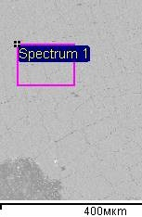

***(а) (б)***

Рисунок 12. ЛРСА, микроструктура образца послойно осажденных Ni, Cr на образец сплава системы: **Co – Nb – Re** (а), спектр 1 послойно осажденных никеля, затем хрома на образец сплава системы: **Co – Nb – Re** (б).

Данные таблицы 10 показывают увеличение эффективности разряда хрома по сравнению с никелем, однако это не так, поскольку анализ проводили с поверхности, внешним слоем на которой был хром, затем никель, а затем подложка из сплава системы **Co – Nb – Re. Поэтому, чтобы оценить эффективность процесса электросинтеза никеля на подложку из сплава, нужно делать элементный анализ среза. Однако мы можем с уверенностью сказать, что электроосаждение хрома в системе Cr/Ni/сплав протекает с большим выходом по току, нежели в системе Cr/Ni/Cu. По нашему мнению, это связано с фактором шероховатости поверхности. Перед процессом электросинтеза медная подложка, как уже было написано в методике эксперимента, полировалась в смеси кислот, а подложка из сплава полировалась механически. Очевидно, что фактор шероховатости у механически полированного образца выше чем у химически полированного. По–видимому, поверхностные механические дефекты сплава, профиль которых повторило никелевое покрытие, сыграли роль активных центров при электроосаждении хрома, вследствие чего процентное содержание хрома на подложке сплава выросло по сравнению с медной подложкой.**

# ****Выводы****

* + - 1. Проведены синтезы послойных никель – хромовых покрытий методом электрохимического осаждения из растворов, содержащих одноименные ионы металлов. Послойные покрытия были осаждены на медную подложку и подложку из конструкционного сплава системы **Co – Nb – Re.**
      2. **Найдены оптимальные условия синтеза: составы растворов, температура, время и плотность катодного тока.**
      3. **Показано, что эффективность процесса электроосаждения никеля на медь превышает эффективность осаждения хрома, что связано с затрудненным разрядом хромосодержащей комплексной частицы в приэлектродном пространстве.**
      4. **Электроосаждение хрома в системе Cr/Ni/сплав протекает с большим выходом по току, нежели в системе Cr/Ni/Cu в силу того, что поверхностные механические дефекты сплава, профиль которых повторило никелевое покрытие, сыграли роль активных центров при электроосаждении.**

**Автор выражает благодарность Ивану Игоревичу Федораеву и Александру Валерьевичу Кнотько за помощь в выполнении работы.**

# ****Список литературы****

1. S. Jeyaraja, K.P. Arulshrib, S.Rameshc, G.Muthukumarand // Experimental investigations and effects studies on electrodeposited Ni-Cr composite coating using robust design approach // J. Materials Today: Proceedings V. 5, 2018, pp. 6999–7008.

2. Shubin Liu , Ikuo Shohji, Tatsuya Kobayashi, Junichiro Hirohashi, Tsunehito Wake, Hiroki Yamamoto , Yuichiro Kamakoshi // Mechanistic study of Ni–Cr–P alloy electrodeposition and characterization of deposits // Journal of Electroanalytical Chemistry 897, 2021, pp. 1-3.

3. T. Hanawa // Metals for Biomedical Devices (Second Edition) // J. Materials Today: Proceedings, V. 7, 2019, pp. 3-29.

4. Aumpava Kunyarong, Kittichai Fakpan // Cr–Ni alloy coating electrodeposited on T22 steel // J. Materials Today: Proceedings, V. 5, 2018, pp. 9244-9249.

5. Ю. Д. Гамбург, Джованни Зангари // Теория и практика электроосаждения металлов // М. : БИНОМ, 2015, 22 c.

6. F. Nasirpouri // Electrodeposition of Nanostructured Materials // Springer International Publishing, 2017, pp. 858-859.

7. H.F. Hildebrand, C. Veron, P. Martin // Nickel, chromium, cobalt dental alloys and allergic reactions: an overview, Biomaterials , 1989, pp. 201-211.

8. А.В. Баранова, Т.В. Калинина // [Физико-](https://studfile.net/orelgtu/1617/folder:5497/" \l "1199880)химические основы технологии электронных средств // [Лекции](https://studfile.net/orelgtu/1617/folder:5497/" \l "1199860)  //  [Конспект лекций по ФХОТЭС. ЮЗГУ](https://studfile.net/orelgtu/1617/folder:5497/" \l "1199861). // [Конспект](https://studfile.net/orelgtu/1617/folder:5497/" \l "1199863) лекций // 2004, 104 c.

9. А. У. Казулин, С. К. Рахманов, С. А. Максименка // Избранные научные труды Белорусского государственного университета в семи томах, том 5 // 2001, 215 с.

10. В. В. Свиридов, Т. Н. Воробьева, Т. В. Гаевская, Л. И. Степанова // Химическое осаждение металлов из водных растворов // Минск. Изд. «Университетское», 1987, 269 c.

11. A.G. Dolati, M. Ghorbani, A. Afshar, The electrodeposition of quaternary Fe-Cr-Ni-Mo alloys from the chloride-complexing agents electrolyte // Part I. Processing, Surf. Coat. Technol. 166 // 2003, pp. 105–110.

12. M. Takeuchi, Y. Nakajima, K. Hoshino, F. Kawamura, Controls of chromium and third element contents in nickel-base alloys for corrosion resistant alloys in hot HNO3-HF mixtures // J. Alloys Compd. // 2010, pp. 194–200.

13. Tavoosi, A. Barahimi, Corrosion behavior of amorphous-nanocrystalline Fe-Ni-Cr electrodeposited coatings // Surf. Interfaces. 8 // 2017, pp. 103–111.

14. H. Zhang, L. Liu, J. Bai, X. Liu, Corrosion behavior and microstructure of electrodeposited nano-layered Ni–Cr coatings // Thin Solid Films 595 // 2015, pp. 36–40.

15. C.A. Huang, C.Y. Chen, C.C. Chen, T. Kelly, H.M. Lin, Microstructure analysis of a Cr–Ni multilayer pulse-electroplated in a bath containing trivalent chromium and divalent nickel ions // Surf. Coat. Technol. 255 // 2014, pp. 153–157.

16. H. Adelkhani, M.R. Arshadi, Properties of Fe-Ni-Cr alloy coatings by using direct and pulse current electrodeposition // J. Alloys Compd. 476 // 2009, pp. 234–237.

17. R. Giovanardi, G. Orlando, Chromium electrodeposition from Cr (III) aqueous solutions // Surf. Coat. Technol. 205 // 2011, pp. 3947–3955.

18. C.A. Huang, J.H. Chang, C.Y. Chen, K.Y. Liao, J. Mayer, Microstructure and electrochemical corrosion behavior of Cr-Ni-Fe alloy deposits electroplated in the presence of trivalent Cr ions // Thin Solid Films 544 // 2013, pp. 69–73.

19. Walsh FC, Herron ME. Electrocrystallization and electrochemical control of crystal growth: fundamental considerations and electrodeposition of metals. // J Phys D Appl Phys // 1991, pp. 24-217.

20. Hu C-C, Bai A. The inhibition of anomalous codeposition of iron-group alloys using cyclic voltammetry // J Electrochem Soc 149 // 2002, pp. 615-622.

21. Adelkhani H, Arshadi MR. Properties of Fe-Ni-Cr alloy coatings by using direct and pulse current electrodeposition // J Alloy Comp 476 // 2008, pp. 234-237.

22. H. Zhang, L. Liu, J. Bai, X. Liu, Corrosion behavior and microstructure of electrodeposited nano-layered Ni-Cr coatings // Thin Solid Films 595 // 2015, pp. 36-40.

23. C.A. Huang, C.K. Lin, C.Y. Chen, Hardness variation and corrosion behavior of as-plated and annealed Cr-Ni alloy deposits electroplated in a trivalent chromium-based bath, // Surf. Coating. Technol. 203 // 2009, pp. 3686-3691.

24. C.A. Huang, C.Y. Chen, C.C. Chen, T. Kelly, H.M. Lin, Microstructure analysis of a Cr-Ni multilayer pulse-electroplated in a bath containing trivalent chromium and divalent nickel ions // Surf. Coating. Technol. 255 // 2014, pp. 153-157.

25. C.A.C. Souza, J.E. May, A.T. Machado, A.L.R. Tachard, E.D. Bidoia, Preparation of Fe-Cr-P-Co amorphous alloys by electrodeposition // Surf. Coating. Technol. 190 // 2005, pp. 75-82.

26. V.S. Protsenko, F.I. Danilov, V.O. Gordiienko, A.S. Baskevich, V.V. Artemchuk, Improving hardness and tribological characteristics of nanocrystalline Cr-C films obtained from Cr(III) plating bath using pulsed electrodeposition // Int. J. Refract. Metals Hard Mater. 31 // 2012, pp. 281-283.

27. B. Li, A. Lin, X. Wu, Y. Zhang, F. Gan, Electrodeposition and characterization of Fe-Cr-P amorphous alloys from trivalent chromium sulfate electrolyte, // J. Alloys Compd. 453 // 2008, pp. 93-101.

28. H. Firouzi-Nerbin, F. Nasirpouri, E. Moslehifard, Pulse electrodeposition and corrosion properties of nanocrystalline nickel-chromium alloy coatings on copper substrate // J. Alloys Compd. 822 // 2020, pp. 1-12.

29. S. Jeyaraj, K.P. Arulshri, S. Ramesh, G. Muthukumaran, Experimental investigations and effects studies on electrodeposited Ni-Cr composite coating using robust design approach // Mater. Today Proc. 5 // 2018, pp. 6999-7008.

30. A. Kunyarong, K. Fakpan, ScienceDirect Cr e Ni alloy coating electrodeposited on T22 steel // Mater. Today Proc. 5 // 2018, pp. 9244-9249.

31. M.R. Etminanfar, M. Heydarzadeh Sohi, Corrosion resistance of multilayer coatings of nanolayered Cr/Ni electrodeposited from Cr(III)-Ni(II) bath // Thin Solid Films 520 // 2012, pp. 5322-5327.

32. X. Peng, Y. Zhou, F.H. Wang, Y. Zhang, On the development and the oxidation of novel Ni-Cr and Ni-Al nanocoatings by composite electrodeposition // Mater. Sci. Forum // 2014, pp. 461-464.

33. К.Б.Калмыков, Н.Е.Дмитриева// Сканирующая электронная микроскопия и рентгено-спекттральный анализ неорганических материалов // Методическое пособие для студентов химического факультета МГУ имени М.В.Ломоносова (на примере сканирующего электронного микроскопа LEO EVO 50 XVP) // 2017, 51 c.

34. В.Скотта, Г.Лава // Количественный электронно-зондовый микроанализ: Пер. с англ. // М.: Мир // 1986, 352 c.

35. Р. Кастен, Ж. Энок // Распределение по глубине характеристического рентгеновского излучения // М.: Наука, 1973, 91 c.

36. В.В. Козлов // Системы рентгеноспектрального микроанализа Inca Energy и Inca Wave // Представительство Oxford Instruments OM, 2008, 76 с.

37. Zhina Razaghi, Milad Rezaei // Corrosion mechanism of sulfate, chloride, and tetrafluoroborate ions interacted with Ni-19 wt% Cr coating: A combined experimental study and molecular dynamics simulation // Journal of Molecular Liquids // 2020, pp. 1-14.